Příloha 4a Směrnice děkana č. 8/2017



Pokyny pro autory odborné edice

- Harmonogram přípravy učebních textů
- Grafický manuál pro publikace MFF UK připravované v LaTeXu
- Poznámky k přípravě textu v MS-Word
- Počítačová typografie

- Harmonogram přípravy učebních textů

- Návrh na vydání učebního textu (dále jen text) podává autor (resp. autoři) předsedovi redakční rady odborné edice (dále jen předseda). Předseda návrh přidělí jednomu z editorů (dále určený editor), který bude mít recenzní řízení daného titulu na starosti. Spolu s návrhem dodá autor obsah práce a část textu v rozsahu přibližně 10% celkové délky (určený editor může tuto podmínku dále upřesnit). Text je odevzdáván ve formátu PDF.
- Určený editor vybere dva recenzenty (alespoň jeden není zaměstnancem MFF UK), kterým návrh předá.
- Recenzenti do 1 měsíce doporučí text k dokončení nebo doporučí nepokračovat v realizaci textu. Redakční rada na základě těchto předběžných posudků rozhodne o pokračování realizace textu, nebo ji ukončí, a to do 14 dnů od obdržení obou předběžných posudků. Editor zajistí, že doba od podání návrhu do rozhodnutí nepřekročí 60 dnů.
- Pokud ediční rada schválí pokračování realizace, je autor povinen do 9 měsíců dodat úplný text určenému editorovi. Autor zašle text určenému editorovi ve formátu PDF. Text musí být po obsahové stránce úplný.
- Recenzenti pak v termínu dle Smlouvy o vyhotovení recenzního posudku (příloha 6 této Směrnice děkana) vypracují finální posudek textu, ve kterém text doporučí, nebo zamítnou. Termín uvedený ve Smlouvě o vyhotovení recenzního posudku závisí na rozsahu publikace, maximální termín je však 3 měsíce. V případě nedodržení termínu uvedeného ve Smlouvě o vyhotovení recenzního posudku lze přidělit vypracování recenzního posudku jinému recenzentovi.
- Na základě posudků recenzentů redakční rada text do 14 dnů schválí k publikaci nebo jej zamítne.
- Po schválení textu k publikaci autor provede do 2 měsíců závěrečnou úpravu textu a odstraní případné nedostatky.
- Nakladatelství MatfyzPress vydá publikaci do jednoho měsíce od zapracování korektur a schválení autorem k tisku.

Další pokyny

Typografická úprava textu se řídí grafickým manuálem nakladatelství MatfyzPress a text je připraven v typografickém systému LaTeX, případně v MS-Word. Redakční rada a nakladatelství mohou vyžadovat dodání zdrojového kódu textu a použití šablon nakladatelství pro LaTeX. Nakladatelství může provést typografické úpravy textu v souladu s grafickým manuálem nakladatelství.

- Grafický manuál pro publikace MFF UK připravené v LaTeXu

Tato část zajišťuje jednotnou podobu sazby publikací nakladatelství. Určuje povinné strany, formáty publikace a sazebního zrcadla, typ a velikost písma apod.

Patitul - Tato strana není povinná

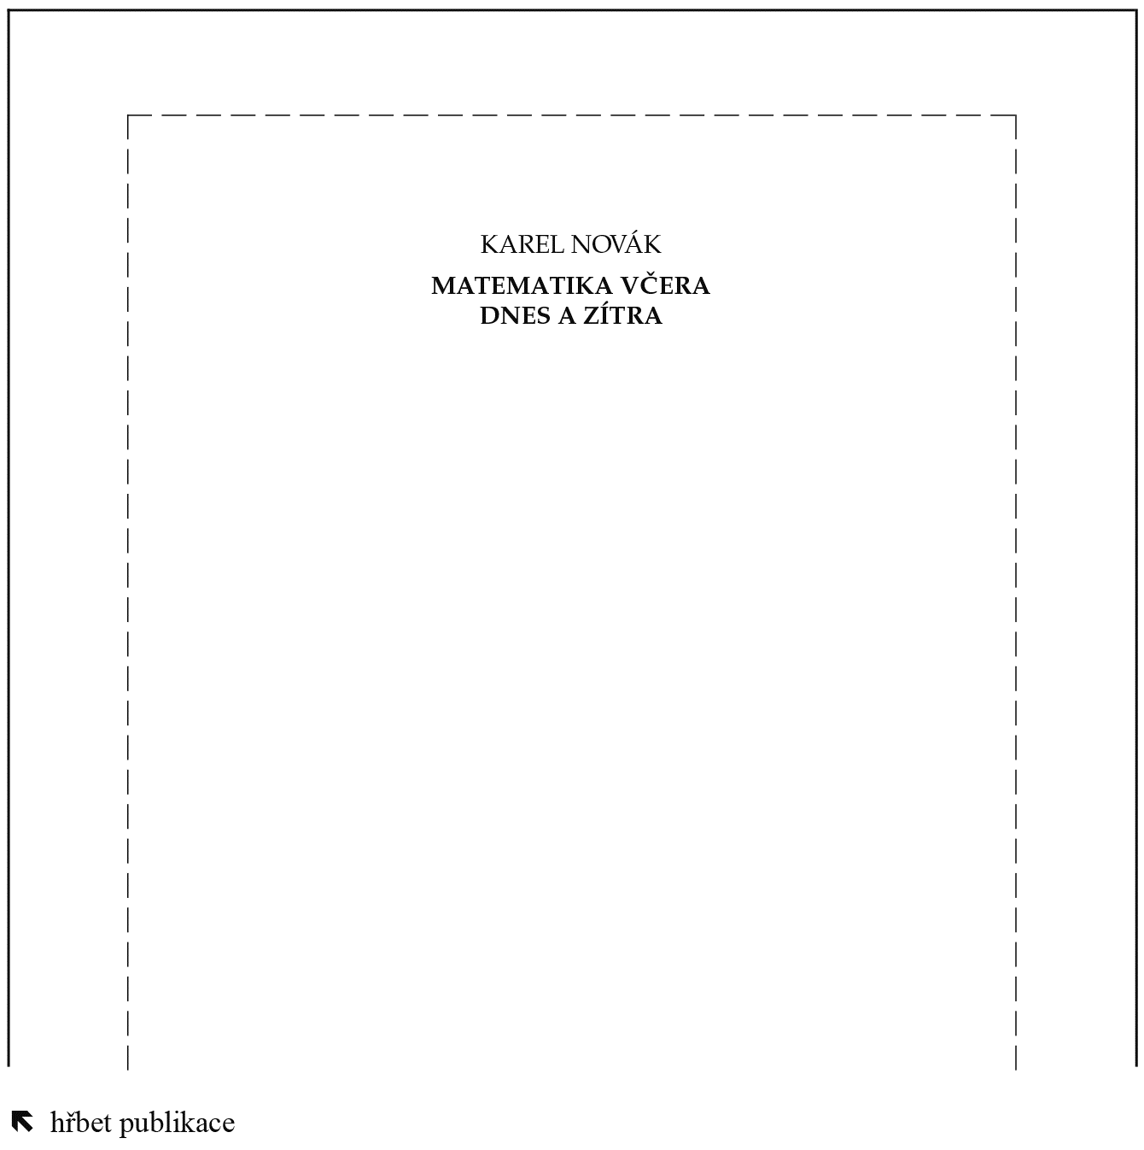
obr. 1 - Patitul

První lichá strana publikace - v současné době se používá zřídka.
Obsahuje většinou značku nakladatelství, edici nebo charakteristický symbol vztahující se k publikaci.
U textově řešeného patitulu obsahuje jméno autora, název publikace a jiné údaje, které nejsou použity u titulního listu.
Tuto stranu je třeba použít, pokud se v grafické úpravě knihy použije protititul.

Protititul (frontispis) - Tato strana není povinná

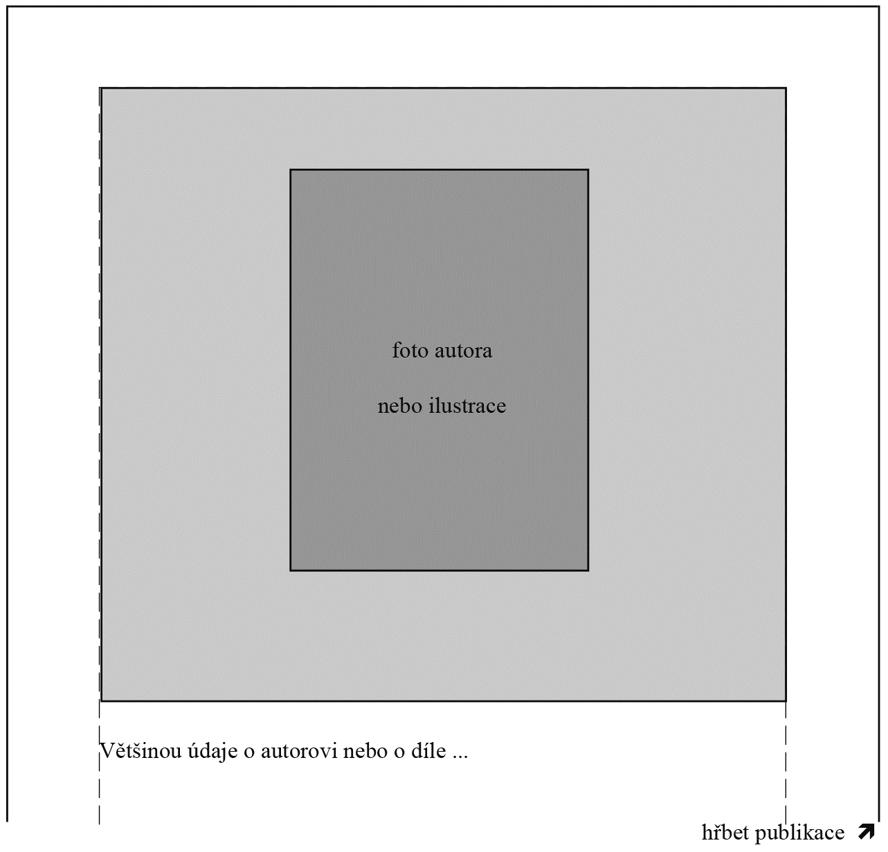

obr. 2 – Protititul (frontispis)

První sudá strana publikace, která stojí proti hlavnímu titulu.
Při textovém řešení této strany u odborných publikací, lze na tuto stranu přenést další důležité údaje, které se nevešly na titul nebo patitul.
Tato strana lze také řešit graficky s použitím ilustrace vztahující se k obsahu publikace, foto autora apod.
Tuto stranu je dobré použít, pokud se v grafické úpravě úvodních stran knihy použije patitul, nebo ji nechat prázdnou.

Hlavní titul

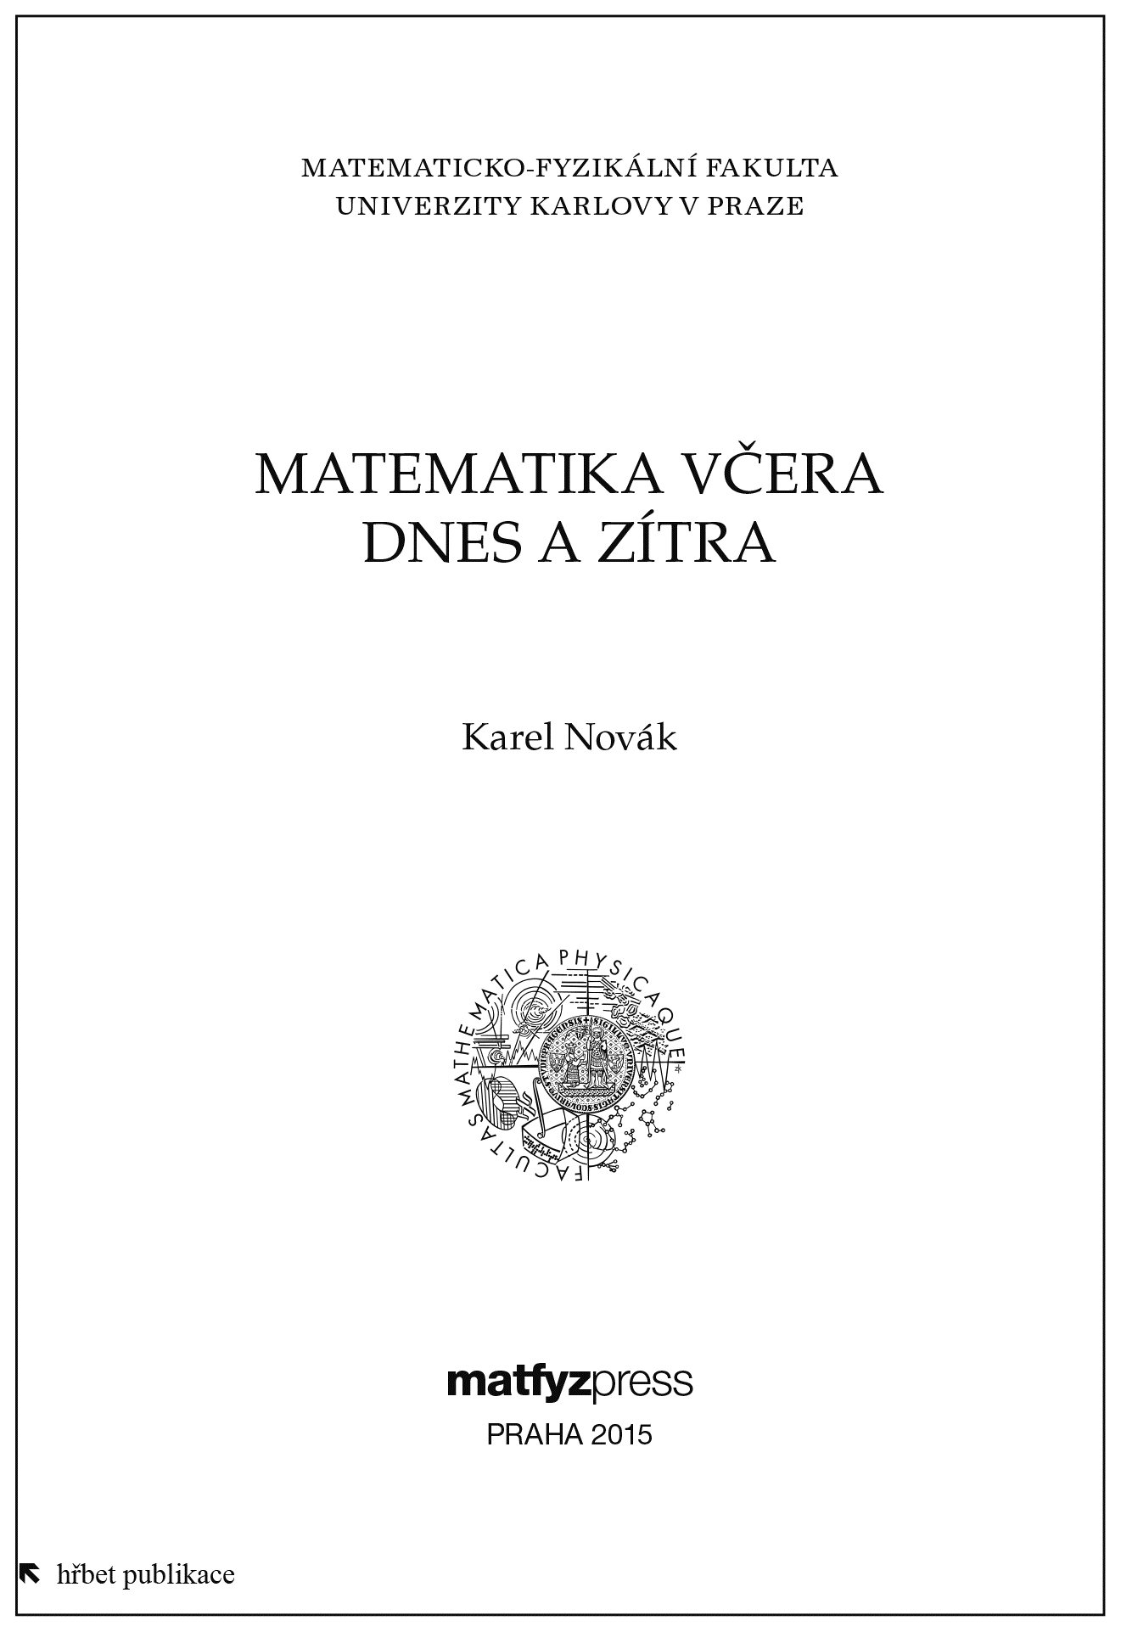

obr. 3 – Hlavní titul

První nebo druhá lichá strana publikace je vstupní stranou celé publikace, která ji uvádí a reprezentuje.
Obsahuje název publikace, jméno autora (případně autorů), název nakladatelství, rok vydání a místo vydání.

Nakladatelský záznam

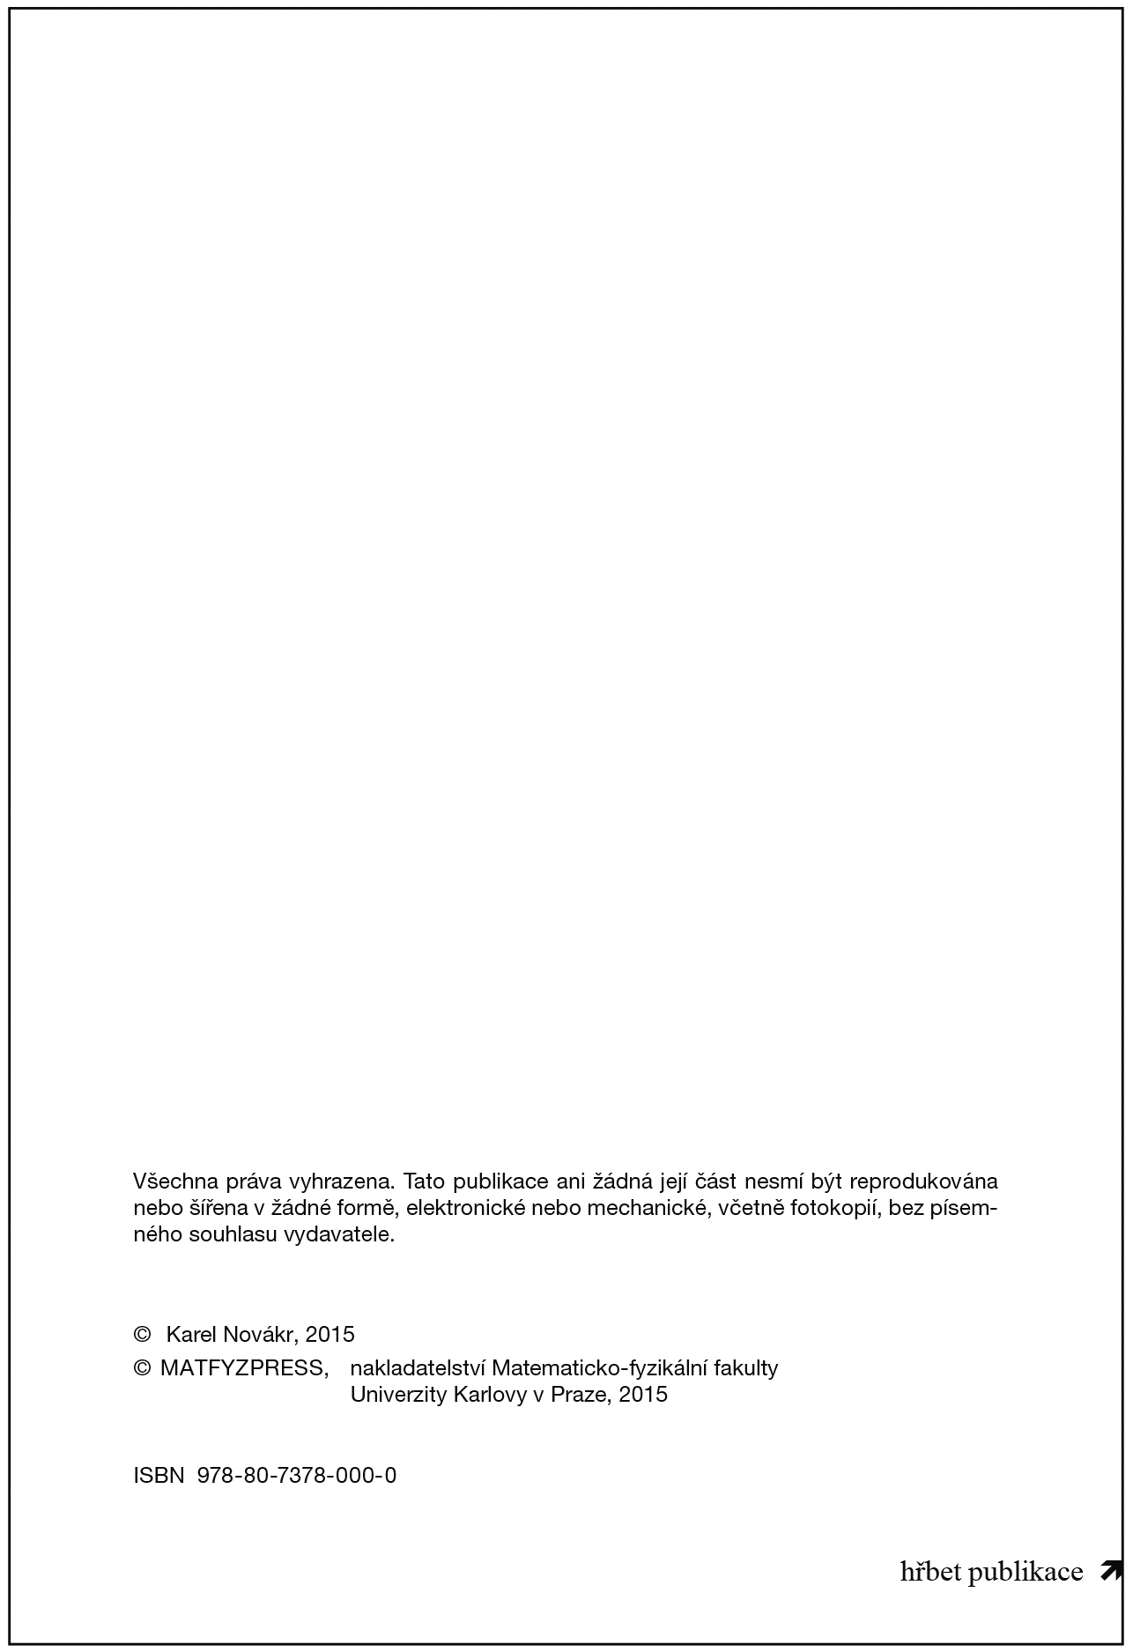

obr. 4 - Nakladatelský záznam

Druhá (nebo čtvrtá - při použití protititulu) strana publikace údaje o autorských právech.
V horní části stránky může být případně uvedeno získání grantu apod.
také zde může být anotace knihy a při nedostatku místa v publikaci zde může být také věnování.

Obsah

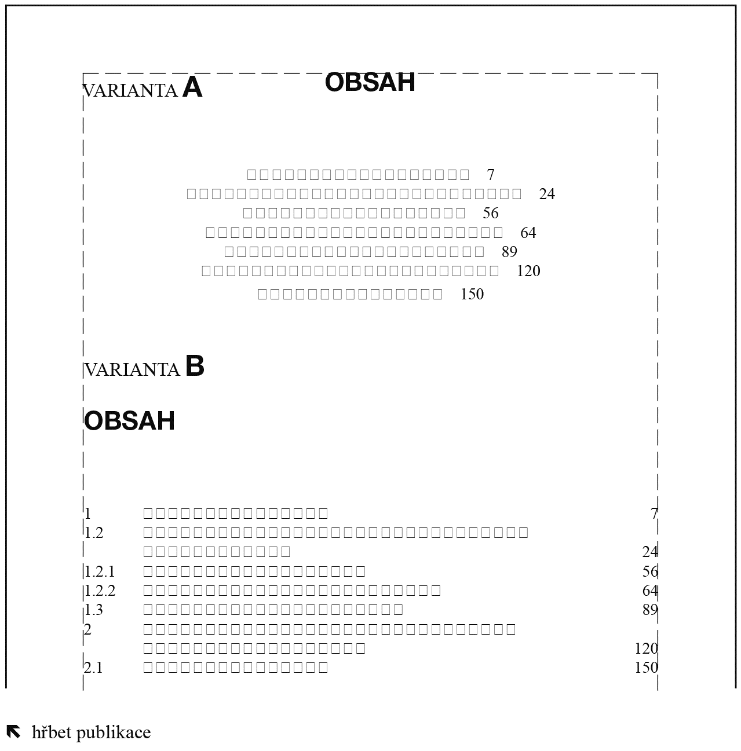

obr. 5 - Obsah

Měl by začínat vždy na liché straně.
Obsah se zařazuje u učebnic, technické a vědecké literatury, před předmluvu a úvod (u beletrie na konec knihy).
Sází se ze základního textového písma. Rozsah obsahu může být i několik stran.
Grafická úprava obsahu vychází z koncepce celé knihy.
Po skončení obsahu je třeba začít vždy na liché straně.

Po Obsahu následuje Předmluva nebo Úvod (případně obojí)
Potom následuje vlastní text publikace – měl by začínat na liché (pravé) straně.

Základní textové písmo (při velikosti strany připravené na formát B5mfp - 160 × 235 mm) se používá ve velikosti 10 nebo 11 bodů, proklad (řádkování) cca 120 % velikosti písma.

Pokud by byl text připraven na formát A4, pak velikost písma 12 až 14 bodů.
Převod z formátu A4 na formát používaný nakladatelstvím Matfyzpress (160 × 235 mm) je cca 82 %.

Pokud je publikace rozdělena na několik částí nebo oddílů, pak by označení části (oddílu) mělo začínat na liché straně, po něm následovat vakát (volná stránka) a pak teprve text (kapitola).

Začátky kapitol vždy začínat na nové straně (je akorát třeba zvolit, jestli budou všechny začínat vždy na liché straně anebo na nové straně na kterou vyjdou, bez ohledu sudá, lichá).

Stránkové číslice
Sázet vpravo - vlevo na vnějším okraji stránky bez tečky.
Používat stejný druh a velikost písma jako text.
Méně používaná varianta stránkových číslic je sazba na střed - používá se spíše u brožur menšího rozsahu anebo beletrie.
V technické a odborné literatuře se stránky nesouvisející přímo s textem knihy (úvodní strany, obsah, úvod,…) mohou označovat římskými číslicemi a až vlastní text číslicemi arabskými od čísla 1.

Pokud používáme číslování stránek v záhlaví spolu se záhlavím, tak na vnější stranu stránky přijde stránková číslice a ke hřbetu vlastní textové záhlaví.

Sazební zrcadlo pro publikace MFF UK (160 × 235 mm)
stránkování v zápatí (vpravo liché, vlevo sudé strany)

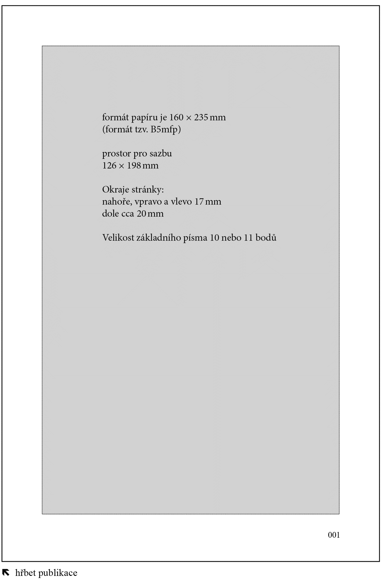

obr. 6 – sazební zrcadlopro publikace MFF UK – stránkování v zápatí

Sazební zrcadlo pro publikace MFF UK (160 × 235 mm)
stránkování v záhlaví (vpravo liché, vlevo sudé strany - ke hřbetu text záhlaví)

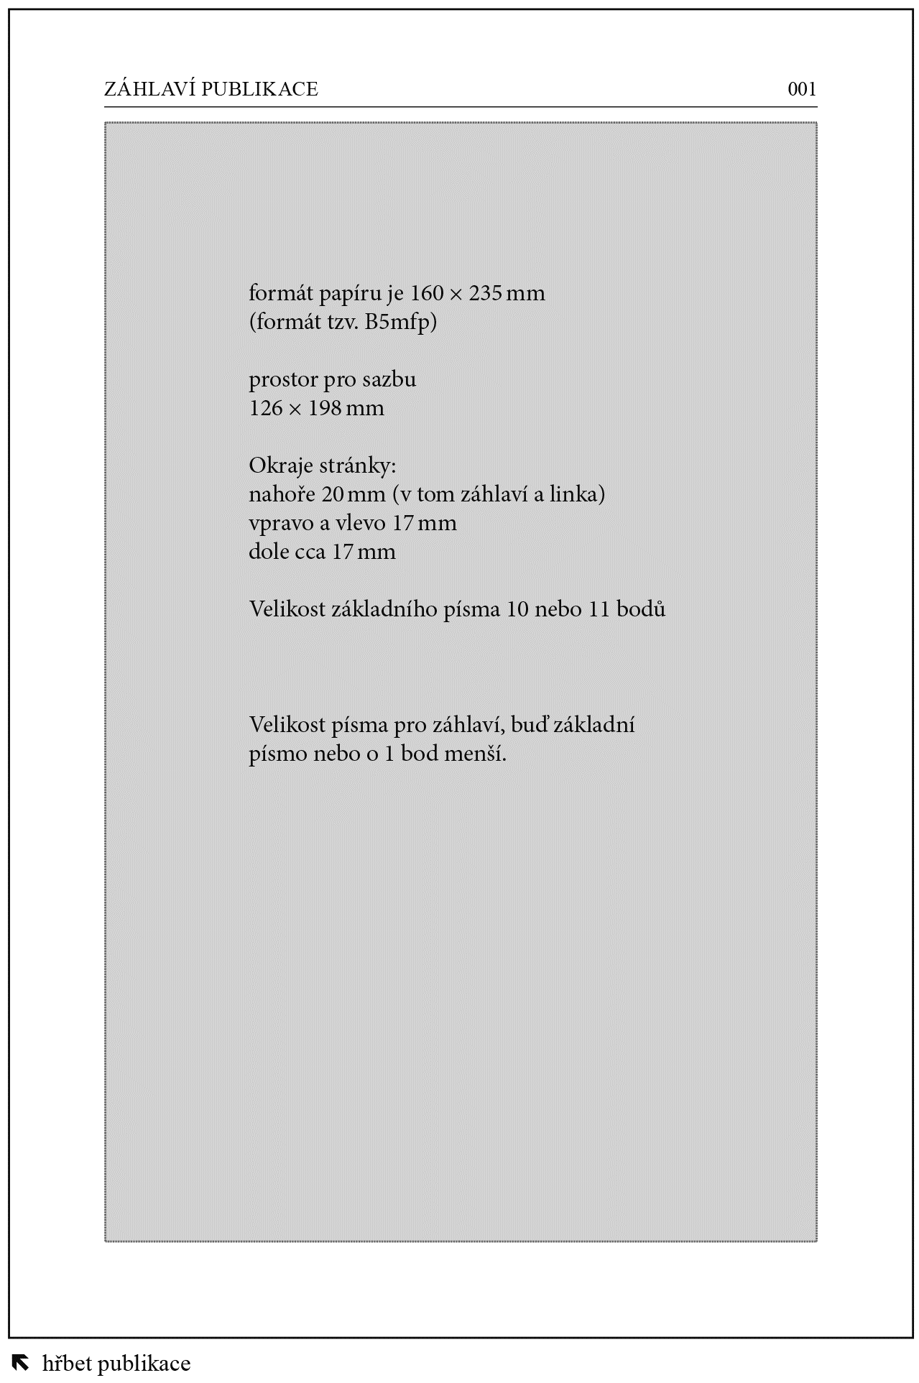

obr. 7 - sazební zrcadlo pro publikace MFF UK – stránkování v záhlaví

Tiráž

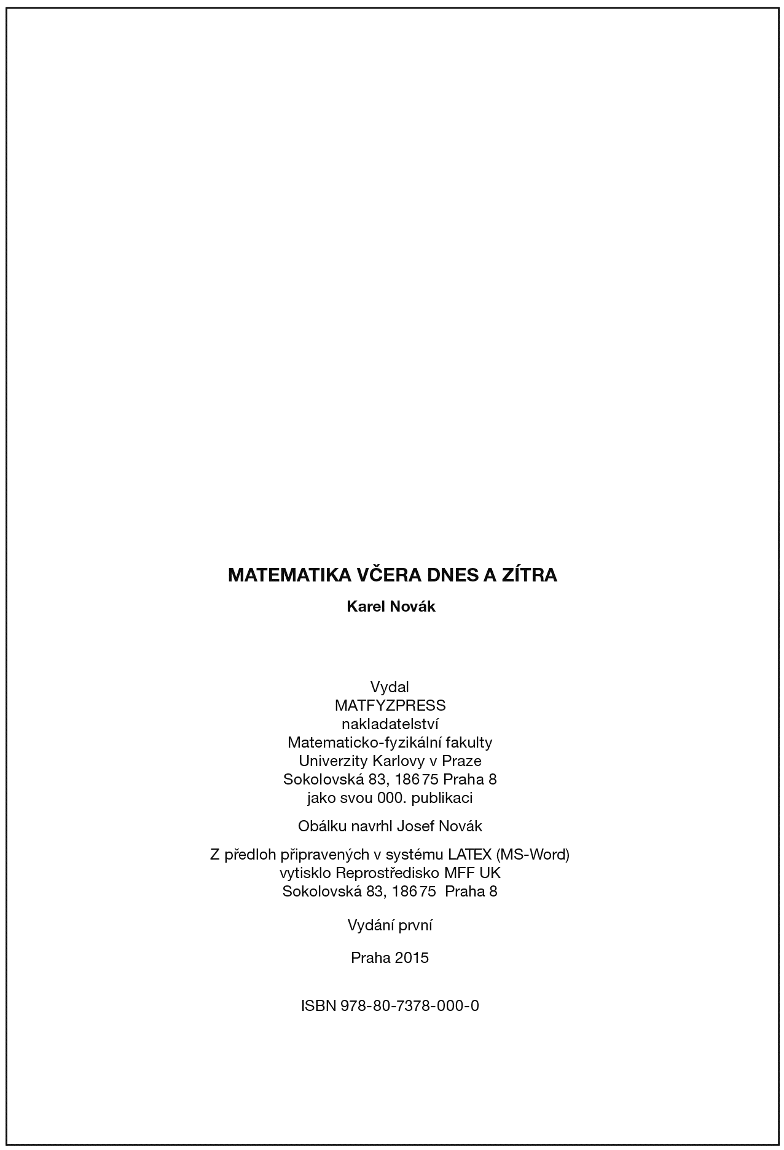

obr. 8 - Tiráž

Číslo publikace a ISBN přidělí zpracovateli na jeho požádání nakladatelství MatfyzPress při závěrečné přípravě textu. Obojí je povinné.

- Poznámky k přípravě textu v MS-Word

V případě přípravy textu jako volně tekoucího v MS-Word je třeba dodržet tyto základní zásady:
  - Nepoužívat odsazení odstavců.
  - „Enter" používat jen na konci odstavců.
  - Nevkládat prázdné řádky.
  - Používat v celém textu stejný proklad mezi řádky.
  - Nedělit slova.
  - Náhledové obrázky je možné vložit na příslušné místo textu. K publikaci je nutno dodat plné verze obrázků s přihlédnutím na kvalitu a patřičné rozlišení pro tisk, optimální tiskové rozlišení je min. 300 dpi, pozor na kvalitu obrázků používaných na webových stránkách.

Následná úprava grafické podoby do standardu nakladatelství MatfyzPress bude provedena jeho pracovníky.

- Počítačová typografie

Pozn.: Všechny uvedené příkazy platí pro práci v MS Word při OS Windows

V průběhu staletí se pro práci s textem a jeho úpravou na stránce utvářelo množství pravidel. Celá řada z nich zanikla, ale většina se jich používá dodnes. Tato základní pravidla sazby by se měla dodržovat na všem, co napíšeme, vysadíme a vytiskneme.

Apostrof
(odsuvník) nahrazuje písmeno, přisazuje se bez mezery těsně ke slovu, pokud je uprostřed slova, nedělá se mezera ani za ním.
Např.: „Už jsi čet’ Mladý svět“; ve zkrácení letopočtu ’95 (spíše ve výtvarné typografii) nebo uprostřed jména O’Brian.
Na klávesnici počítače tento znak není a musí se v programech pro Windows vyvolat kombinací kláves levý ALT+0146 (znaky z číselné klávesnice).

Čas
Hodiny a minuty oddělíme tečkou bez jakýchkoli mezer nebo dvojtečkami (většinou sportovní výsledky nebo vědecké měření) rovněž bez mezer. Časový údaj se nesmí rozdělit na konci řádku.
Např.: 14.35 hod. (hodin, h) nebo zápis z digitálního zařízení 14:35:57 (vyjadřuje hodi-ny:minuty:sekundy).

Čísla a číslice
Tisíce a milióny se oddělují mezerou, číslice od desetinné čárky napravo i nalevo se oddělují mezerou po trojmístných skupinách, v textu můžeme tisíce (čtyři čísla) psát dohromady bez mezery, pokud v něm nejsou vyšší hodnoty. Desetinná místa se oddělují čárkou bez mezery (pouze v anglickém textu se oddělují tečkou). Číslice se nesmí na konci řádku rozdělit (tomu se dá zamezit, že se místo normální mezery použije „tvrdá nerozdělitelná mezera“ – znak ALT+0160 nebo ve Wordu CTRL+SCHIFT+MEZERNÍK).
Např.: 0,56
120,352
5 001,202 2
10 000,000 23
23 365 365,230 000 14
Celé peněžní hodnoty se v desetinném vyjádření píší s desetinnou čárkou a značka měny se klade před číselný údaj. Jde-li o celé číslo, značka se klade za číselnou hodnotu. Nikdy se při dělení na konci řádku nesmí oddělit číslice od značky měny („tvrdá mezera“ viz výše) – toto platí pro všechny dále uvedené příklady, hodnoty, telefonní čísla atd.
Např.: Kč 150,00; Sk 150,–; $ 150,50; € 2,51
150 Kč; 220 $; 320 €
Při desetinném vyjádření jiných celých hodnot (míry, váhy, atd.) se nepoužívá pomlčka, ale desetinná čárka s nulami.
Např.: 120,50 m; 200,00 l; 150,25 t; 20,00 m³
Telefonní čísla se dělí většinou do skupin po třech číslech. Výjimkou je znak při mezinárodní předvolbě čísla („+“ nebo dvě nuly „00“)
Např.: 757 019 000; (420) 257 000 000; +421 605 852 854; 00420 561 566 992
POZOR! Při psaní číslic nikdy nepoužíváme při psaní číslice „1“ písmeno „l“ a při psaní číslice „0“ písmeno „O“.
Pokud v textu vyjadřujeme číslo slovy, píšeme jeho jednotlivé části s mezerami (např. dva tisíce osmset šedesát dva).
Tvarů jako jsou 5metroví, 3tí, 12%ní se zásadně vyhýbáme. Píšeme 5 m, třetí, 12%.

Datum
Datum píšeme v češtině několika způsoby.
S mezerami za tečkami dne a měsíce, letopočet. Např. 15. 3. 2002; 22. XI. 1445.
S mezerami za tečkou dne, měsíc slovy, letopočet. Např. 15. března 2002.
V datech bychom měli vždy psát letopočet čtyřčíslím, tedy např. 1967 a ne ’67.
Ostatní tvary zápisu data nejsou v češtině vhodné, používají se v jiných jazycích.
Např.: 15 3 2002; 15/3/2002; 2002-3-15 apod.

Dělení slov
Dělení slov na koncích řádků může přinést řadu problémů. Většina textových editorů umí dělit slova i v češtině, avšak sebedokonalejší program neumí všechny možnosti dělení. Čeština a němčina má pravidla dělení slov o mnoho složitější než např. angličtina. Nikdy se tedy nespoléhejte na to, že automatická funkce „dělení slov“ vyřeší tento problém spolehlivě.
S ohledem na lepší vzhled dokumentů je lepší dělení slov používat.
Pravidla pro dělení slov:
• na konci řádku nesmí zůstat jedno písmeno. Např. o-/byčejně; a-/nabáze;
• přenášet na následující řádek by se neměla pouze dvě písmena. Např. anabá-/ze napro-/ti;
• dvouslabičná slova se dělí jen tehdy, jestli-že druhá část slova má alespoň tři písmena
(jako třetí znak můžeme počítat i interpunkční znaménko – čárka, tečka, otazník apod.). Např. ži-/to; oko-/lo?;
• při dělení víceslabičných slov přihlédneme ke složení slova: slabičná předpona – základ – slabičná přípona;
• neměli bychom dělit slova na více než třech řádcích pod sebou;
• nedělíme číslo od jeho jednotky (Můžeme se pokusit tomuto dělení vyhnout vypsáním hodnoty nebo zkratky slovy.);
• datum nedělíme, pouze můžeme na prvním řádku ponechat den a měsíc a na druhý řádek přenést letopočet;
• máme-li dělit výraz se spojovníkem, musíme na začátku následujícího řádku spojovník opakovat. Např. matematicko-/-fyzikální; anglicko-/-český;
• nedělíme zkratky a pokud možno názvy firem psané velkými písmeny;
• neponecháváme na konci řádků jedno hláskové předložky a spojky;
• slovo raději nedělíme, pokud by dělením slova mohl vzniknout vulgarismus;
• zásadně nedělíme číslovky, titul od jména, zkratku křestního jména od příjmení.

Pokud dodáváme podklady v MS Word, slova vzhledem k přeformátování textu při sazbě zásadně nedělíme. Jejich dělení vyřeší DTP studio.

Dvojtečka
ve funkci poměru se píše s mezerami (např. zmenšení 3 : 1), taktéž v matematických výrazech (např. 618 : 6 = 103), u sportovních výsledků bez mezer např. (Slovan–Sparta 1:2).

Interpunkční znaménka
(tečka, čárka, dvojtečka, středník, otazník a vykřičník) se od slova neoddělují mezerou.

Jednotky měření
oddělujeme od čísla mezerou (např. 120 W; 250 l/m²), pouze pokud jednotka má úlohu přídavného jména píše se bez mezery (např. 120W žárovka). Bez mezery se také píší složeniny typu 120kilové prase apod.

Lomítko
píšeme bez mezer (např. 3/4; ⁴/₅; Ústí n./L.), platí to i pro lomítka složených jednotek (např. 15 m/s). Mezery použijeme pokud chceme opticky oddělit slovní výrazy (např. Přepadení Polska / Kapitulace Francie / Bitva o Anglii ...)

Mezery mezi slovy
udržujeme pokud možno stejné, úměrné typu písma. Nikdy, pokud k tomu není pádný důvod, nedáváme dva a více mezerníků mezi slova.

Na koncích řádků
nikdy neponecháváme neslabičné předložky (u, v, z, k, s o) a spojky (a, i) a vždy je „přetahujeme“ na další řádek k následujícímu slovu anebo rozdělíme slovo po nich následující. Toto se dá vyřešit „tvrdou mezerou“ (levý ALT+0160), ale někdy to nevypadá pěkně, pokud
ostatní mezery jsou jiné šířky. Dá se to vyřešit ponecháním normální mezery a rozdělit řádek ručně tzv. měkkým entrem (současné zmáčknutí ENTER+SCHIFT) v místě rozdělení řádku.

Pokud dodáváme podklady v MS Word, vyřeší problematiku předložek na konci řádků opět DTP studio.

Násobky
píšeme těsně za číslicí bez mezery (např. 5×), stejně tak i slovní tvary typu 5násobek. Pro násobek je speciální znak „×“ (levý ALT+0215), nesprávně se píše písmeno „x“. Pokud tento znak použijeme pro matematický výraz, tak jej píšeme s mezerami (např. 3 × 3 = 9).

Odstavce
oddělujeme klávesou ENTER. Odstavce mohou být odděleny počáteční mezerou 0,5 až 2 cm, kterou nastavíme v nabídce Formát - příkaz Odstavec a zásadně nepoužíváme na tuto mezeru TAB ani odklepávání mezer. V tomto případě by měla být poslední řádka odstavce vždy delší než je odrážka odstavce na první řádce. Odstavec může být také oddělen bez odrážky, ale na konci odstavce by měla být vždy viditelná mezera, která zvýrazní konec odstavce. Prokládání odstavců mezerou nebo celou volnou řádkou se raději vyhněte.

Pokud dodáváme podklady v MS Word, nepoužíváme odsazení počátku odstavce, enter pouze na ukončení odstavce a nevkládáme enter mezi odstavce, odstavce a nadpisy apod. Toto opět vyřeší DTP sludio.

Paragraf
se píše bez tečky a od následujícího čísla je oddělen mezerou (např. § 155, čl. 6)

Pomlčka
je v programech pro Windows skryta pod kódem ALT+0150. Zde se většinou nesprávně používá „spojovník“ (dělící znaménko) z klávesnice, správně je to speciální znak pomlčky „–“.
• Před i po pomlčce se v běžném textu píše mezera.
• Pomlčka může zůstat v souvislém textu na konci řádku, ale nová řádka nesmí naopak pomlčkou začínat.
• Pokud používáme pomlčku pro označení určitého rozmezí (např. 8–18 hod.; 15–20 m/s; letopočet 1958–1962) nebo vzájemnosti nebo ve významu proti (Baník–Slávia), neodděluje se mezerami a nesmí při dělení zůstat na konci nebo začátku řádku. Nemůžeme-li se tomu vyhnout použijeme slovní výraz (např. 8 až 18 hod.; 1958 až 1962; Baník proti Slavii).
• Pomlčku používáme správně i jako odečítací znaménko minus (např. 7 – 5 = 2), kolem matematických značek se používají mezery.
• Pokud pomlčka vyjadřuje zápornou hodnotu píšeme bez mezery (např. –5 °C).

Pořadí
označujeme tečkou za číslicí (např. 1. kapitola; 1. odd.; 1. 2. 3. atd.); při malých písmenech používáme pravou závorku (např. a); b); c); atd.) a při pořadí členěném podle velkých písmen tečku (např. A. B. C.; atd.).
Pokud použijeme římské číslice, dává se za ně tečka a zarovnávají se správně napravo podle nejdelší číslice. Např.:
I.
II.
...
XXI.
XXXII.

Procenta a promile
znak píšeme za číslici bez mezery, pokud nahrazují tvar „procentní“ (např. 3% úrok; 30% alkohol; 200% inflace). Jinak je píšeme s mezerou (např. úrok 3 %; 30 % alkoholu; 200 % inflace). Pro promile „‰“ dodržujeme stejné pravidla (znak ve Windows levý ALT+0137).

Rozdělovník-spojovník
(dělící znaménko, divis) vytvoříme běžně na klávesnici „-“, ale pozor není to pomlčka (viz výše). Rozdělovník používáme pro dělení slov, v souřadných spojeních (např. propan-butan) nebo pro podmiňovací formu (např. budeš-li; je-li) bez mezer. Pokud tento znak použijete místo pomlčky (ale nemělo by tomu tak být) musí být kolem něj mezery. Pokud slovo se spojovníkem rozdělujeme v místě spojovníku, tak se spojovník opakuje na další řádce.
Spojovník se také používá v označení částí obcí a to bez mezer (např. Praha-Vršovice; Brno-
-město; Beroun-Závodí)

Stupně
Stupně (případně minuty – znak [levý ALT+0180] – a vteřiny [levý ALT+0189]) píšeme bez mezer (např. zeměpisná šířka 15°15´30˝). Teplotní stupně se píší s mezerou po čísle a bez mezery ke zkratce teplotního systému (např. 17 °C; –52 °F). Obsah alkoholu nebo úhel se píší bez mezery (např. 12° pivo; úhel 5°)
Nepoužíváme horní index „0“ ani „o“, ale speciální znak pro stupeň „°“ (levý ALT+0176).

Sazba matematiky
Zásadně se používá patkové písmo (např. Times). Ze základního (stojatého) písma se sázejí běžné číslice a indexy, značky měrných jednotek (m, cm, min, W atd.), znaky funkcí a operací (log, lg, sin atd.), zkratky, zejména indexové (min, max, lim atd.), závorky a matematické operátory (+, –, × atd.). Z kurzivy se sázejí matematické symboly (a, x, F a další) a číslice ve funkci rozlišovací. Matematické operátory se od čísel oddělují mezerou, a pokud se vzorec nevejde na jeden řádek, tak jej dělíme v místě rovnítka, které na dalším řádku opakujeme (v horším případě u některého z operátorů, který taktéž opakujeme). Závorky jsou vždy stojaté a mají opačnou posloupnost než v běžném textu {[()]}. Pokud je matematický vzorec v textu oddělujeme jej z obou stran dvěma mezerami. Pokud je za vzorcem čárka nebo tečka tak ji od vzorce oddělujeme jednou mezerou.

Tři tečky na závěr
odvádějící text „do ztracena“, se oddělují od slova malou mezerou (např. text ...). Pokud použijeme speciální znak „…“ (levý ALT+0133), tak mezeru už nedáváme (např. text…). Při použití tří teček se již na konec věty nepíše další tečka, ukončující text.

Uvozovky
v českém textu používáme podle českých typografických pravidel (tyto uvozovky se používají i pro němčinu). Počítačová klávesnice nabízí znak „"“, tento znak se ve většině textových editorů dá změnit tak, aby se vytvářely typografické uvozovky (např. Word – nabídka Nástroje - příkaz Možnosti automatických oprav - karta Automatické úpravy formátu při psaní - zde zaškrtněte políčko Rovné uvozovky oblými). Správné uvozovky v češtině jsou „slovo“, případně vložené pro text, který již je v uvozovkách „text, slovo‘ text“. Uvozovky přední „dolní“ skrývá levý ALT+0132; zadní „horní“ levý ALT+0147; uvozovky vložené přední, dolní‘ skrývá čárka z klávesnice; zadní,horní‘ levý ALT+0145.
V anglickém textu se používají přední i zadní uvozovky nahoře “vocable”, tyto uvozovky se skrývají ve Windows pod kódy levý ALT+0147 (přední) a levý ALT+0148 (zadní). (Pokud je nastavena ve Wordu angličtina a Rovné uvozovky oblými, tak by se tyto znaky měly tvořit automaticky.)
Další znak pro uvozovky, který často využívá francouzština (občas i čeština) je »slovo« (znaky levý ALT+0187 a levý ALT+0171).

Závorky
Slovo v závorkách se píše těsně za závorku a ani za ním není žádná mezera. Slovo, které závorku předchází, oddělujeme běžnou mezislovní mezerou. Tečka za závorkou je bez (mezery). (Je-li v závorce celá věta, je tečka také v závorce.)
Závorka v závorkách je hranatá, (aby se [závorky] nepletly). Použijí se buď znaky z anglické klávesnice a nebo se použije znak levý ALT+091 a levý ALT+093.

Zkratky
píšeme podle ustálených pravidel a zásadně v celé publikaci stejně. Zkratky nepoužíváme
v přímé řeči, v citacích a proslovech.
Seznam nejužívanějších zkratek (jejich správná forma a význam):
aj. – a jiné ap. – a podobně apod. – a podobně
atd. – a tak dále a.s. – akciová společnost a. s. – akciová společnost
s.a.s. – státní akciová spol. ČR – Česká republika fa – firma
jr – junior (mladší) mj. – mimo jiné např. – například
obr. – obrázek p. – pan pí – paní
popř. – popřípadě pozn. – poznámka příp. – případně
P.T. – plným titulem str. – strana sl. – slečna
s.r.o. – společnost s ručením omezeným spol. s r. o. – společnost s ručením omezeným
tab. – tabulka tj. – to je t.r. – toho roku
tzn. – to znamená tzv. – tak zvaný zvl. – zvláště

Tituly před jménem, za titulem je vždy tečka a za ní následuje mezera a potom jméno:
Doc.; Ing.; JUDr.; Mgr.; MUDr.; MVDr.; PaedDr.; PhDr.; PhMr.; Prof.; RNDr.; ThDr.
Tituly za jménem, oddělené od jména čárkou a mezerou:
CSc.; DrSc.; Dr.h.c; Ph.D.; PhD.
Titul vždy musí být se jménem a nesmí být odtržen od jména při dělení do další řádky.

Znaky dosažitelné z české klávesnice z kombinace kláves
a při zmáčknutí pravého ALT

CTRL+num- | – („pomlčka) | CTRL+SCHIFT+mezerník |  | „tvrdá mezera“
ALT+x | # |  | ALT+c | &
ALT+v | @ |  | ALT+b | {
ALT+n | } |  | ALT+, | <
ALT+. | > |  | ALT+* | -
ALT+f | [ |  | ALT+g | ]
ALT+ů | $ |  | ALT+§ | ß
ALT+q | \ |  | ALT+e | €
ALT+) | × |  | ALT++ | ~

Používané znaky mimo (českou) klávesnici
dají se vyvolat současným zmáčknutím levé klávesy ALT + čísla z numerické klávesnice.
Znaky se dají také přenést pomocí schránky Windows z programu „Mapa znaků“ a nebo ve Wordu pomoci nabídka Vložit - příkaz Symbol.

ALT+035 | # |  | ALT+036 | $
ALT+038 | & |  | ALT+060 | <
ALT+062 | > |  | ALT+064 | @
ALT+091 | [ |  | ALT+092 | \
ALT+093 | ] |  | ALT+094 | ^
ALT+0123 | { |  | ALT+0124 | |
ALT+0125 | } |  | ALT+0126 | ~
ALT+0128 | € |  | ALT+0132 | „
ALT+0133 | … |  | ALT+0134 | †
ALT+0137 | ‰ |  | ALT+0145 | ‘
ALT+0146 | ’ |  | ALT+0147 | “
ALT+0148 | ” |  | ALT+0149 | •
ALT+0150 | – („pomlčka“) |  | ALT+0160 | „tvrdá mezera“
ALT+0169 | © |  | ALT+0171 | «
ALT+0176 | ° |  | ALT+0177 | ±
ALT+0180 | ´ |  | ALT+0187 | »
ALT+0188 | Ľ |  | ALT+0189 | ˝
ALT+0190 | ľ |  | ALT+0196 | Ä
ALT+0197 | Ĺ |  | ALT+0203 | Ë
ALT+0214 | Ö |  | ALT+0215 | ×
ALT+0217 | Ů |  | ALT+0223 | ß
ALT+0228 | ä |  | ALT+0229 | ĺ
ALT+0235 | ë |  | ALT+0246 | ö
ALT+0247 | ÷ |  | ALT+0252 | ü

